Infofiche camping Eureka/Bloemenduin
Welkom in onze campings aan de Koksijdse duinen,
Wij zijn een camping voor én uitgebaat door familie. Al sinds de jaren 60 baat onze familie camping Eureka uit. Onze tante Lily bood kampeerplaatsen aan families die een zorgeloze zeevakantie wilden beleven, weg van de steenkoolmijnen en de steden. Later hebben onze ouders, Martine & Jan, Eureka overgenomen en hebben ze hun oog laten vallen op een tweede camping, Bloemenduin.
Zo beschikken we nu over twee campings die zich op 150 meter van elkaar bevinden en elk zijn eigen troeven heeft. Bloemenduin grenst aan het natuurreservaat Noordduinen en ligt op wandelafstand van Koksijde-dorp en temidden in een woonwijk. Eureka grenst aan de prachtige site van het vroegere abdijmuseum en kijkt uit over de Abdijmolen, zee en centrum liggen op wandelafstand. Sinds kort is de uitbating van de campings overgegaan naar Brecht & Charlotte Deseins, zo blijven we een familiebedrijf.
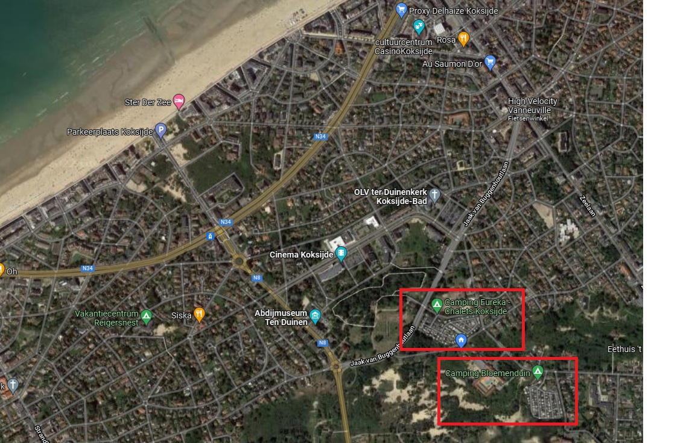
Een jaarplaats betekent bij ons een seizoensplaats die start vanaf de paasvakantie en eindigt met de herfstvakantie. Elk jaar krijgt u een brief opgestuurd met alle details, wanneer wij openen en wanneer wij sluiten. Sluiten betekent: het water wordt afgesloten op de camping (wegens vriesgevaar), het afvalbeheer wordt stopgezet en de receptie sluit. Dit betekent natuurlijk niet dat wij nergens meer te vinden zijn, u kunt ons altijd bereiken op de bel aan de receptie voor eventuele vragen of problemen. Ook via mail info@chaletskoksijde.be zijn wij steeds bereikbaar.
U kan weliswaar altijd het park op, ook als deze gesloten is. Indien u ook graag tijdens de wintermaanden naar uw vakantieverblijf wilt komen, dan kunt u zich steeds informeren voor een aansluiting op het winterwater. Meer info hieromtrent kunt u vinden bij de receptie.
Wij aanvaarden enkel jaarklanten die een chalet aankopen die wij zelf te koop aan bieden, dit ten einde de kwaliteit van de chalets op de camping te bewaren. Het aanbod aan chalets die bij ons te koop staat is beperkt, we communiceren hiervoor naar alle geïnteresseerden op onze wachtlijst via email.
Voor onze jaarplaatsen hanteren we de volgende tarieven:
Basisprijs* | 2500€ - 3600€
Waterverbruik stacaravan (per m³) | 8 €
Huur waterteller stacaravan | 30 €
Elektriciteitsverbruik (per Kwh) | 0,65 €
Huur elektriciteitsteller | 30 €
Overwintering | 150 €
Afvalbeheer | 55 €
*Afhankelijk van de locatie/grootte van uw plaats
*Korting (100€) indien betaling voor 15 Januari

Tot slot willen wij graag het familiale karakter van onze campings behouden. We zijn heel erg trots op onze jaargasten die wij zelf zorgvuldig selecteren teneinde een goede sfeer te brengen in onze camping. Wij zetten ook heel erg in op modernisering en investeren daarom zeer veel in onze parken om zo een aangename rustgevende omgeving te creëren. Om deze redenen zullen wij verhuur van uw eigen caravan niet toestaan, dit is niet alleen voor uw naaste buren vervelend (nachtlawaai, …) maar tast ook één van onze basiswaarden aan nl. een rustgevende vakantie waar iedereen elkaar respecteert. Het is uiteraard toegestaan dat er soms eens vrienden, familie, collega’s langskomen of in uw caravan verblijven. Wij vragen echter om altijd langs de receptie te komen, hen in te schrijven en indien nodig zullen er supplementen aangerekend worden.
Wij hopen dat u zich herkent in onze visie en waarden, en we hopen dan ook u met veel enthousiasme te mogen verwelkomen als onze nieuwe jaargast.
Met vriendelijke groeten
Familie Deseins

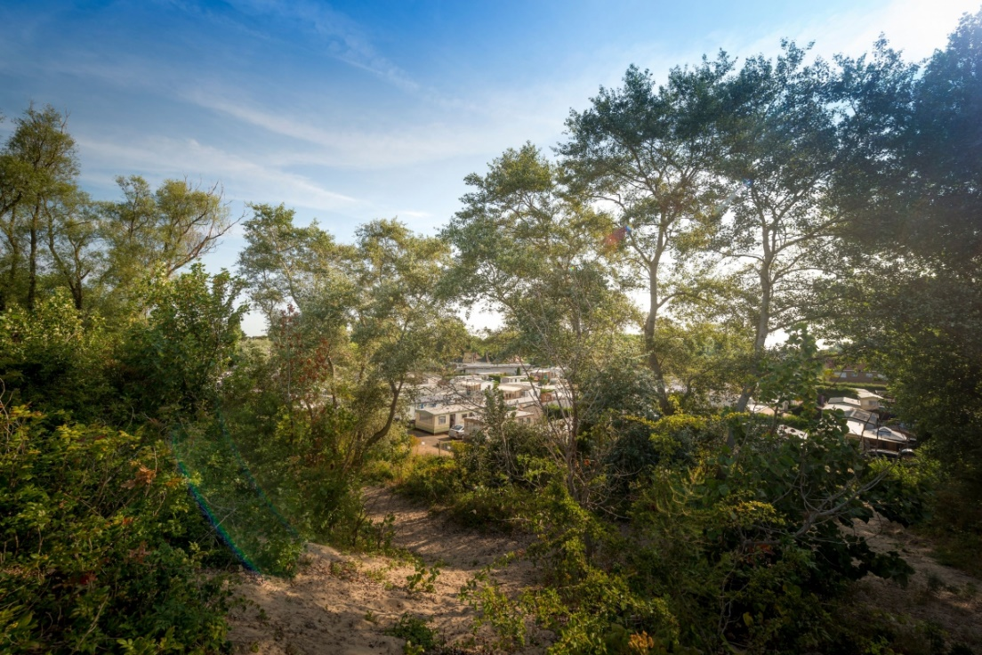

Fiche d’infomartion camping Eureka/Bloemenduin
Bienvenue dans nos campings aux Dunes de Coxyde,
Nous sommes un camping familial. Depuis les années soixante, notre famille gère le Camping Eureka. Notre tante Lily proposait des emplacements de camping aux familles qui souhaitaient passer des vacances à la mer sans soucis, loin des mines de charbon et des villes. Plus tard, nos parents, Martine & Jan, ont repris Eureka et avaient l'œil sur un deuxième camping, Bloemenduin.
Nous avons donc maintenant deux campings, séparés de 150 mètres, chacun ayant ses propres atouts. Bloemenduin borde la réserve naturelle de Noordduinen et se trouve à quelques pas du village de Koksijde, au milieu d'une zone résidentielle. Eureka est adjacent au magnifique site de l'ancien musée de l'abbaye et donne sur le moulin de l'abbaye ; la mer et le centre sont accessibles à pied. Récemment, la gestion des campings a été transférée à Brecht & Charlotte Deseins, nous restons donc une entreprise familiale.

Un emplacement annuel chez nous signifie un emplacement saisonnier qui commence avec les vacances de Pâques et se termine avec les vacances d'automne. Chaque année, vous recevrez une lettre avec tous les détails, quand nous ouvrons et quand nous fermons. La fermeture signifie que l'eau est coupée au camping (en raison du risque de gel), que la gestion des déchets est arrêtée et que la réception est fermée. Cela ne signifie pas que vous ne nous trouverez pas, vous pouvez toujours nous joindre sur la sonnette de la réception pour toute question ou problème. Vous pouvez aussi toujours nous joindre par courrier électronique info@chaletskoksijde.be .
Vous pouvez toujours entrer dans le parc, même lorsqu'il est fermé. Si vous souhaitez visiter votre maison de vacances pendant les mois d'hiver, vous pouvez toujours demander un raccordement à l'eau d'hiver. De plus amples informations sont disponibles à la réception.
Nous n'acceptons que les clients annuels qui achètent un chalet que nous avons nous-mêmes en vente, afin de préserver la qualité des chalets du camping. Le nombre de chalets à vendre est limité, nous le communiquons par e-mail à toutes les personnes intéressées figurant sur notre liste d'attente.

Nous appliquons les taux suivants pour nos emplacements annuels :
Tarif de base* | 2500€ - 3600€
Consommation d'eau d'un mobile home (par m³) | 8 €
Location d'un compteur d'eau pour mobil-home | 30 €
Consommation d'électricité (par Kwh) | 0,65 €
Location du compteur électrique | 30 €
L'hivernage | 150 €
Gestion des déchets | 55 €
*Dépendant de l'emplacement/de la taille de l'emplacement
*Réduction (100€) si paiement avant le 15 janvier

Enfin, nous souhaitons conserver le caractère familial de nos campings. Nous sommes très fiers de nos hôtes annuels, que nous sélectionnons soigneusement nous-mêmes afin de créer une bonne ambiance dans notre camping. Nous sommes également très attachés à la modernisation et investissons donc massivement dans nos parcs pour créer un environnement agréable et relaxant. Pour ces raisons, nous ne vous autoriserons pas à louer votre propre caravane, car cela est non seulement gênant pour vos voisins (bruit nocturne, ...) mais cela affecte également une de nos valeurs fondamentales, à savoir des vacances paisibles où chacun respecte l'autre. Il est bien sûr permis que des amis, de la famille, des collègues viennent ou séjournent dans votre caravane. Cependant, nous vous demandons de toujours venir à la réception, de les enregistrer et, le cas échéant, les suppléments seront facturés.
Nous espérons que vous vous reconnaissez dans notre vision et nos valeurs, et nous espérons vous accueillir avec enthousiasme en tant que nouvel invité annuel.
Bien à vous
Famille Deseins

